Proposta de Projeto de TCC Pedro Henrique
Capa

Apresentação

Sumário

Lista de figuras

Introdução 7 pgs
Dados abertos
OGP – Opengovernment Partnership
MPog faz
Porque precisa de dados abertos
O INDA
O Projeot UnB MPog

Problema – 2, 3 pgs
Governo precise integrar dados
Dificuldade de automatização do processo de busca, atualização e catalogação das informações devido a heterogeneidade semântica.
Duplicidade, inconsistência, e fragmentação de informações nos sistemas do governo federal, dificuldade de comunicação entre os sistemas.
- Falta de padraõ de interoperabilidade de daods de órgãos do governo

Objetivos 1, 2 pgs
Desenvolvimento de Ontologia de Sistemas Organiacionais do Governo Brasileiro visando a interoperabilidade semântica
- Propor um roteiro de modelagem conceitual para apoio a construção de ontologias
- Definir estrutura semântica do domínio de estrutura organizacional de para contexto de sistemas organizacionais do governo brasileiro
- Construlão de ontologia de domínio visando a criação de dados abertos
Metodologia 2, 3 PGS
Met p ob1
- Estudo de metodologias de ocnsturção de ontoloigas
  - 101
  - Methontology
  - Outras
- Compilação das MP em met de construção de otologias
- Análise de softwares de modelagem conceitual
- Escolha preliminar de software para modelagem teste (Freemind)
- Definição de roteiro próprio com base nas mets estudadas
Met p ob 2
- Uso do freemiond para categorização de conceitos
- Construção de glossário do domínio
- Estudo de material do Siorg – vídeos e manuais
- Interação com cliente Mpog e áreas de negócios (sigla SIORG)

Met ob3
- Apuração de modelagem conceitual
- Estudo de ferramentas para construção de ontologias (protege)
- Preparo de ambiente de const de ontologias
- Ediçaõ de ontologia
- Refinamente revisão da ontologia
- Apresentaçao para área de negócios

Revisão de Literatura 5 pgs

Governo Aberto
O INDA
OGP – Opengovernment Partnership
MPog faz
Dados abertos
O que dado aberto
Porque precisa de dados abertos
O que é web semântica
arquitetura da web semântica
O que ontologia
Linked Data
O que interoperabilidade semântica
Interoperabilidade de sistemas
Protege
Met de construção de ontologias

O Projeot UnB MPog

Resultados alcançados
- falar sobre o roteiro da Fernanda (metologia)
- planejamento de atividades para a modela conceitual
- glossário – pré modelagem
- descrever a atividade de análise dos vídeos e manuais do siorg
- descreve a atividade de esoclha e prepraro do freemind para organizar os estrutura de conceitos.

Bibliografia
Todos os manuais do Inda
Os manuais do Siorg
O livros de WebSemantica
A bibliografia da disciplina
Os manuais dos softwares de modelagem
Os manuais do protege e de outros softwares de edição de ontologias
Etc.
1. Governo Aberto
De acordo com Daniela Siva, “A publicidade dos atos de governo é um princípio democrático, que no Brasil aparece expressa no artigo 5º da Constituição: “todos são iguais perante a lei, sem distinção de qualquer natureza, garantindo-se aos brasileiros e aos estrangeiros residentes no País a inviolabilidade do direito à vida, à liberdade, à igualdade, à segurança e à propriedade”. No inciso XXXIII deste artigo, determina-se que “todos têm direito a receber dos órgãos público informações de seu interesse particular, ou de interesse coletivo ou geral, que serão prestadas no prazo da lei, sob pena de responsabilidade, ressalvadas aquelas cujo sigilo seja imprescindível à segurança da sociedade e do Estado”. No artigo 37 da Constituição, fica explícito que “a administração pública direta e indireta de qualquer dos Poderes da União, dos estados, do distrito federal e dos municípios obedecerá aos princípios de legalidade, impessoalidade, moralidade, publicidade e eficiência”. “
Atualmente, com avanço tecnológico que estamos sofrendo, surgem diversas ferramentas que aumentam a capacidade da sociedade em assumir seus direitos e obrigações cívicas. A inclusão digital, a informatização dos procedimentos governamentais e a integração entre diversos repositórios de dados públicos gera crescentes demandas da população por mais transparência e participação através de meios tecnológicos.
Mesmo com o crescente interesse da sociedade atual nos dados públicos e com o amparo da constituição, até então no Brasil ainda não existiam leis específicas que determinassem prazos e formas para que o poder público atenda a pedidos de informação pública por parte da comunidade.
Em 2011, foi sancionada a lei Nº 12.527, mais conhecida como lei de acesso a informação. Foi a primeira lei criada que trata de acesso as informações públicas. Antes de ser aprovada, ela passou por algumas reformulações sugeridas pela comunidade Hacker, afim de garantir o acesso a dados abertos. A lei engloba todos os oito princípios de dados abertos.

Ainda de acordo com Daniela Silva, os “Governos e departamentos interessados em fazer a abertura de seus dados, portanto, podem seguir como princípio as determinações do projeto de Lei de Acesso à Informação Pública, que está de acordo com as possibilidades de gerar cruzamentos, visualizações e serviços garantidos pelas novas tecnologias em rede. ”
1.1 INDA
A lei de acesso a informação foi o pontapé inicial para várias iniciativas na área de dados abertos governamentais (OGD – open government data). Hoje, o governo vem promovendo diversas ações tanto na esfera administrativa quanto na legislativa, dando apoio a abertura de dados.
Em 13 de abril de 2012, foi publicado no Diário Oficial da União (DOU), a instrução normativa de Nº 4 que institui o Plano de Ação Nacional sobre Governo Aberto, o qual estabelece o compromisso do governo de implantar a Infraestrutura Nacional de Dados Abertos - INDA.
Como disposto no site de dados abertos do governo federal, a INDA é um conjunto de padrões, tecnologias, procedimentos e mecanismos de controle necessários para atender às condições de disseminação e compartilhamento de dados e informações públicas no modelo de Dados Abertos, em conformidade com o disposto na e-PING. A INDA é a política do governo brasileiro para dados abertos.
Todas essas diretrizes da INDA são melhores descritas no seu plano de ação. Esse plano apresenta três finalidades principais:
- Auxiliar as organizações integrantes da INDA a cumprir a Lei de Acesso à Informação, no que se refere à transparência ativa pela publicação de dados governamentais abertos;
- Nortear os órgãos e entidades integrantes da INDA, quanto à visão, estratégia e política de abertura de dados na administração pública federal, para os anos de 2013 e 2014;
- Servir como base para criação de planos de publicação de dados abertos na INDA, conforme disposto no Art. 6º, VII, alínea c da Instrução Normativa 04 de 12 de abril de 2012.

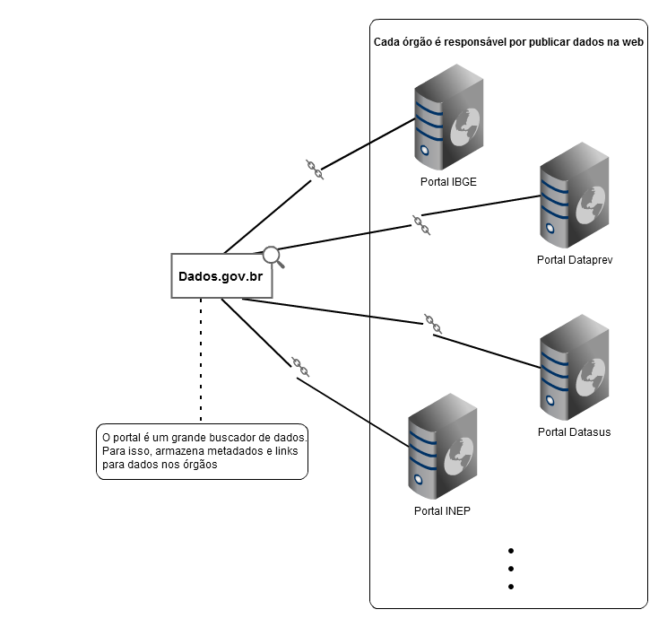
Diagrama de implantação da INDA (retirada do plano de ação – linkar depois)
Como podemos ver na figura X, a INDA é responsável por manter o portal brasileiro de dados abertos. Esse portal é um catálogo central que mantém um conjunto de metadados sobre as informações disponibilizadas pelas organizações da INDA. Informações como nome do dado, URL (ou endereço web) do dado, autor do dado, responsável pela manutenção do dado, formato do dado (odt, csv, json, xml, etc) são catalogadas para garantir que o usuário encontre o que está procurando.
Desse modo, o portal funcionará como um grande buscador de dados. Cada organização participante da INDA será responsável por publicar seus dados na web através de portal próprio, cadastrar seus metadados no portal(endereço, nome, data da coleta, assunto, etc) e posteriormente garantir a disponibilidade desses dados em seu ambiente próprio.
Para que essas organizações possam participar da INDA, elas deverão seguir uma serie de recomendações para que os dados disponibilizados sejam mais úteis, reutilizáveis e fáceis de encontrar. Um importante documento que contém inúmeras boas práticas para esse processo de publicação é a Cartilha Técnica para publicação de Dados Abertos, disponível no portal: http://dados.gov.br/cartilha-publicacao-dados-abertos/.
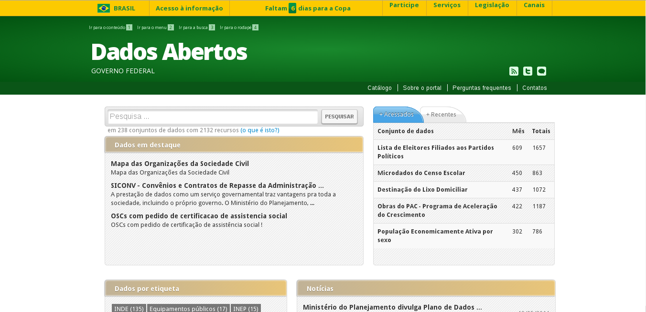
Portal de dados abertos. Extraído de http://dados.gov.br/
1.2 OGP
A parceria para Governo Aberto ou OGP (do inglês open Government Partnership), lançada em 2011, é uma iniciativa internacional que pretende difundir e incentivar globalmente práticas governamentais relacionadas a transparência dos governos, ao acesso à informação pública e à participação social (OGP, 2011 – referenciar site).
Inicialmente ela foi composta por oito países: África do sul, Brasil, Estados unidos, Filipinas, Indonésia, México, Noruega e Reino Unido. Esses países são considerados os fundadores da OGP. Eles oficializaram essa parceria quando assinaram a Declaração de Governo Aberto e apresentaram seus planos de ação. Atualmente, a OGP conta com 63 países.

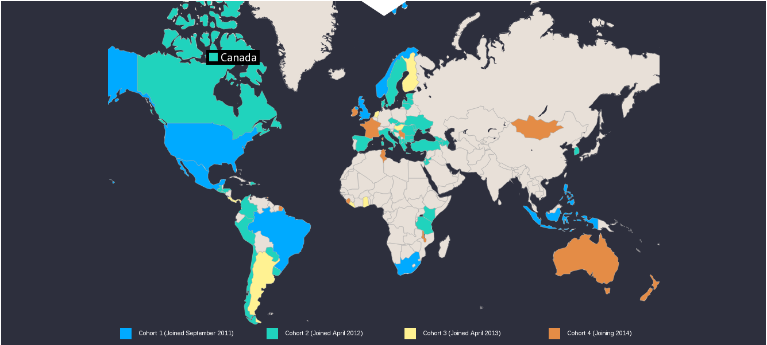
Países participantes da OGP. Extraído de http://www.opengovpartnership.org/countries
Como um dos co-fundadores da OGP, o Brasil está fortemente empenhado em reforçar a transparência das ações do governo, prevenção e combate à corrupção, a promoção dos ideais democráticos com a participação dos cidadãos na tomada de decisões e melhoria dos serviços públicos. Ao longo dos últimos 10 anos, o país desenvolveu várias iniciativas para melhorar o seu quadro legal, a participação do cidadão e fomentar o uso da tecnologia para uma maior abertura.
Todas as medidas a serem executadas pelo Brasil, ficam registradas em seu plano de ação. No primeiro plano, o Brasil se comprometeu com 32 compromissos. O país conseguiu implementar total ou parcialmente cerca de 90% desses compromissos gerando alguns benefícios como: a criação do Portal de Dados Abertos, da organização da conferência nacional sobre transparência (CONSOCIAL) – que envolveu mais de 100.000 cidadãos - e por fim a implementação da lei de acesso a informação brasileiro.
Responsável com congregar nações e organizações da sociedade civil líderes em transparência e governo aberto, a OGP é um veículo para se avançar mundialmente no fortalecimento das democracias e dos direitos humanos, na luta contra a corrupção e no fomento de inovações e tecnologias para transformar a governança do século XXI mais transparente.

2. Dados Abertos
De acordo com a definição da Open Definition: “dado aberto é um dado que pode ser livremente utilizado, reutilizado e redistribuído por qualquer um”. A definição completa pode ser encontrada em (Open Definition – fazer referencia), mas abaixo serão listados alguns pontos importantes para o contexto em questão:
- Disponibilidade e Acesso: os dados devem estar disponíveis como um todo e sob custo não maior que um custo razoável de reprodução, preferencialmente possíveis de serem baixados pela internet. Os dados devem também estar disponíveis de uma forma conveniente e modificável.
- Reutilização e Redistribuição: os dados devem ser fornecidos sob termos que permitam a reutilização e a redistribuição, inclusive a combinação com outros conjuntos de dados.
- Participação Universal: todos devem ser capazes de usar, reutilizar e redistribuir - não deve haver discriminação contra áreas de atuação ou contra pessoas ou grupos. Por exemplo, restrições de uso ‘não-comercial’ que impediriam o uso ‘comercial’, ou restrições de uso para certos fins (ex.: somente educativos) excluem determinados dados do conceito de ‘abertos’.
Os dados abertos podem vir de qualquer fonte. Existem dados abertos na ciência, dados de empresas privadas e o mais importante para esse trabalho, Dados Abertos no governo.
Dados abertos governamentais são dados produzidos pelo governo e colocados à disposição das pessoas de forma a tornar possível não apenas sua leitura e acompanhamento, mas também sua reutilização em novos projetos, sítios e aplicativos; seu cruzamento com outros dados de diferentes fontes; e sua disposição em visualizações interessantes e esclarecedoras. (Manual de dados abertos).
Apenas o fato de uma organização publicar seus dados na Web não os tornam abertos. Para que eles sejam considerados Dados Abertos, a organização deve respeitar uma série de princípios, onde os dados devem ser:
Completos | Todos os dados públicos são disponibilizados. Dados públicos são dados que não se submetem à limitações válidas de privacidade, segurança ou privilégio.
Primários | Os dados são coletados na sua fonte, com o maior nível possível de granularidade, não estando em formas agregadas ou modificadas.
Atualizados | Os dados são disponibilizados tão rápido quanto seja necessário para preservar seu valor.
Acessíveis | Os dados estão disponíveis para o maior escopo possível de usuários e para o maior escopo possível de finalidades.
Legíveis por máquina | Os dados estão razoavelmente estruturados para permitir processamento automatizado.
Não-discriminatórios | Os dados estão disponíveis para todos, sem necessidade de registro.
Não-proprietários | Os dados são disponibilizados num formato do qual nenhuma entidade tem controle exclusivo.
Livres de licenças | Os dados não estão sujeitos a nenhuma forma de direito autoral, patente, propriedade intelectual ou segredo industrial. Restrições razoáveis de privacidade, segurança e privilégio podem ser permitidas.
Quadro X – Oito principios dos dados aberto governamentais
Todos os oito princípios citados acima foram definidos num evento que reuniu mais de 30 ativistas em prol da abertura dos governos. O evento foi realizado em Sebastopol, na Califórnia, e tinha o objetivo de “desenvolver um entendimento mais robusto de porque dados governamentais abertos são essenciais para a democracia”.
Analisando os princípios elencados no quadro X, podemos perceber que eles garantem que a disponibilização de dados governamentais seja orientada de acordo a possibilitar a apropriação desses dados por parte dos cidadãos, que podem reutilizá-los na rede.

Um outro ativista que contribuiu também para a definição de dados governamentais foi o David Eaves. Em 30 de setembro de 2009, Eaves apresentou o painel Conference for Parliamentarians: Transparency in the Digital Era, em um evento no Canadá, onde o objeto era debater e refletir sobre o novo paradigma que o mundo digital inaugura para o direito a informação. Como parte desse painel, Eaves apresentou três leis dos dados governamentais abertos, que seguem descritas no quadro abaixo:
Se o dado não pode ser encontrado e indexado na web, ele não existe.
Se não estiver aberto e disponível em formato compreensível por a máquina, ele não pode ser reaproveitado.
Se algum dispositivo legal não permitir sua replicação, ele não é útil.
Quadro x – As três leis dos dados abertos governamentais.
O conceito de dados governamentais abertos, portanto, se relaciona com um entendimento de que a forma como os governos disponibilizam suas informações permite que a inteligência coletiva crie melhores formas de trabalhar com elas do que os próprios governos poderiam fazer (Daniela Silva).
Para que as organizações consigam publicar seus dados, o governo vem disponibilizando uma série de documentos que podem servir de guias para os próprios órgãos do governo, desenvolvedores ou qualquer interessado em abertura de dados. São alguns exemplos, entre outros:
- Manual dos Dados Abertos: Governo;
- Manual dos Dados Abertos: Desenvolvedores;
- Cartilha para desenvolvedores;
- Folheto sobre Dados Abertos;
- Cartilha Técnica para Publicação de Dados Abertos no Brasil;
- Guia de Abertura de Dados;
- Arquitetura Técnica Referencial para Abertura de Dados;
- Guia de Dados Abertos (Open Knlowledge Foundation).
Com esse arcabouço teórico e juntamente com a divulgação da importância de se publicar os dados de forma aberta pelo governo federal, espera-se que a população e o governo sejam beneficiados de várias formas, como por exemplo:
- Transparência e controle democrático;
- Participação popular nas decisões das entidades que abriram dados;
- Empoderamento dos cidadãos;
- Melhores ou novos produtos e serviços privados;
- Inovação através do reuso dos dados como informação;
- Melhoria na eficiência e na efetividade de serviços governamentais;
- Medição do impacto das políticas;
- Conhecimento novo a partir da combinação de fontes de dados e padrões.
3. Web Semântica
A ideia de Web Semântica surgiu em 2001, após a publicação de um artigo através da revista Scientific American, denominado: The semantic Web: a new form of Web content that is meaningful to computers will unleash a revolution of new possibilities (Web Semântica: um novo formato de conteúdo para a Web que tem significado para computadores vai iniciar uma revolução de novas possibilidades.”. Este artigo foi elaborado por Tim Berners-Lee, James Hendler e Ora Lassila (DEVMEDIA).
Para que possamos entende-la melhor, precisamos compreender como funciona a Web(nota rodape)atual e como ela chegou no que está hoje.
No início da internet, as páginas eram desenvolvidas por programadores de software (BREITMAN, 2005). Essas páginas eram feitas exclusivamente para apresentação da informação, ou seja, o processo de interpretação ficava todo a cargo dos seres humanos.
Com o passar dos anos, a internet foi ficando cada vez mais popular. De acordo com o site internet live stats (referencia), no final de 2014, a web contará com aproximadamente 1 bilhão de websites (nota rodape).
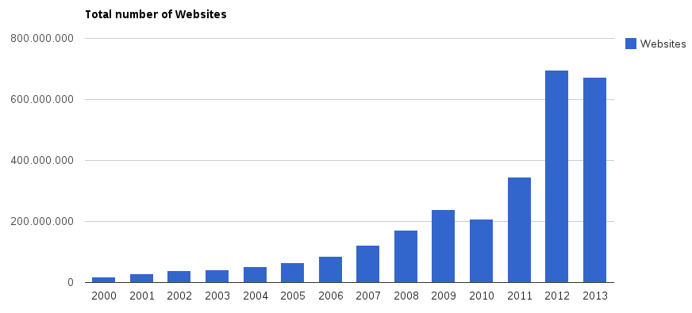
Figura x – numero total de Websites por ano. Extraído de http://www.internetlivestats.com/total-number-of-websites/
O grande problema desse avanço é que a maioria dos Websites criados ainda mantém sua característica inicial, ou seja, ainda são feitos para as pessoas interpretarem e não as máquinas. De acordo com a Karin Breitman (BREITMAN, 2005), essa Web atual pode ser definida como Web Sintática.
Segue um exemplo para que possamos entender melhor esse conceito: vamos supor que você esteja pensando em tirar umas férias. Você deseja visitar um lugar quente e tropical e reservou um orçamento de US$ 3.000 para a sua viagem. Você deseja ficar em um bom lugar, mas não quer que isso custe muito em seu orçamento. Você também quer fazer um bom negócio com as passagens de avião (STRICKLAND, site tecnologia...).
Com os recursos da Web (sintática) que temos atualmente, nós teríamos que pesquisar bastante para encontrarmos a melhor opção. Teríamos que visitar vários sites de passagens aéreas e de hotéis e ainda comparar os preços entre eles. Seria um processo muito trabalhoso.
Em (BREITMAN, 2005), são enumerados os maiores problemas que temos com os atuais mecanismos de busca na Internet(nota rodape), através de ferramentas do tipo Google, Yahoo e Bing, por exemplo, como se segue:
- Grande numero de páginas encontradas, porém com pouca precisão – Por exemplo, ao realizar uma busca por TCP/IP no Google, temos aproximadamente 14.900.000 resultados. Mesmo encontrando páginas relevantes, esse resultado seria de pouca utilidade caso a maioria das páginas fossem de pouca relevância.
- Resultados são muitos sensíveis ao vocabulário – em determinados casos, até a ordem em que as palavras são digitadas tem impacto nos resultados. Muitas vezes os documentos relevantes acabam usando terminologias diferente das nossas.
- Resultados são páginas individuais – em muitos casos temos um grande número de páginas no resultado que pertencem a um mesmo site. Seria mais interessante ter algum tipo de organização geográfica dos resultados. Ao final, temos de extrair manualmente as porções desses documentos de interesse.
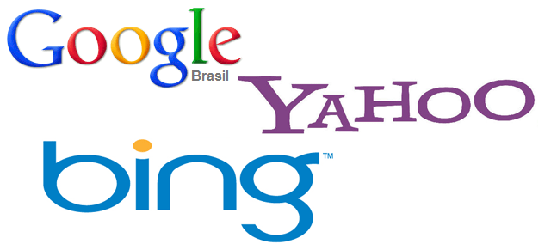
Figura x – Buscadores web – principais meios de de localização de informação. Extraído de http://www.devmedia.com.br/introducao-a-web-semantica/26181
O que podemos concluir dessas situações citadas acima, é que a Internet se tornou um meio para se compartilhar documentos entre pessoas, ao invés de ser um meio em que a troca de dados e informações pudessem ser processadas automaticamente.
No meio desse caos , Tim Berners-Lee, considerado por muitos o criador da Internet, apostou no aparecimento de uma Web mais organizada, mais conectada. Ele a chamou de Web Semântica.
De acordo com Bernes-Lee, Hendler e Lassila: “A Web Semântica é um extensão da Web atual, na qual é dada à informação um significado bem definido, permitindo que computadores e pessoas trabalhem em cooperação”.
A ideia central é encontrar uma maneira de categorizar o conteúdo da Web de forma padronizada, facilitando seu acesso (BREITMAN, 2005). A Web Semântica não se trata de uma nova rede de informações, mas sim de um projeto para aplicar conceitos inteligentes na internet atual. Nela cada informação vem com um significado bem definido e não se encontra mais solta no mar de conteúdo, permitindo uma melhor interação com o usuário.(PRADA,2008 – referencia favoritos).

3.1 Arquitetura da Web Semântica
Não sabemos ainda como a web semântica será efetivamente construída, mas já existe uma arquitetura definida pela W3C (World Wide Web Consortium). Segue abaixo sua representação:
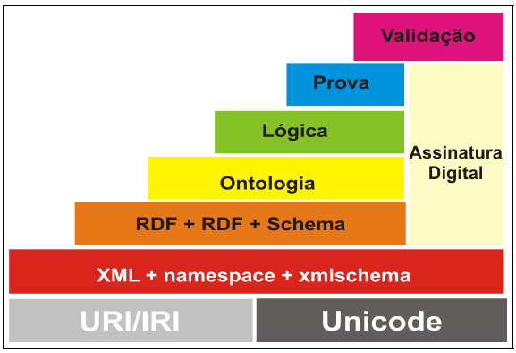
Figura x – Arquitetura da Web Semântica. Extraído de http://www.devmedia.com.br/websys.5/webreader.asp?cat=6&artigo=3037&revista=javamagazine_85#a-3037
Como podemos perceber, a arquitetura da web semântica é formada por 7 camadas, cada uma com uma ferramenta e tecnologia diferente (ALVES, 2005). Tim Berners-Lee, definiu uma estrutura em camadas que reflete os passos que devem ser dados para que o projeto da Web Semântica seja realizado de uma forma incrementa l (FERNEDA, 2003). As próximas seções falaram um pouco sobre essas sete camadas.
3.1.1 URI/IRI e UNICODE
Vamos realizar uma abordagem Top-Down(nota rodape), ou seja, vamos começar a análise pela camada mais inferior. Esta camada é composta pela URI (Uniform Resource Identifier) e UNICODE que são padrões para a descrição e estabelecimento de identificadores universais do recurso e códigos internacionais de dados (SANTARÉM SEGUNDO, 2004). Esses dois elementos são responsáveis pela designação de uma identificação mínima dos recursos na rede (ALVES, 2005).
Segundo (RIBEIRO,2008), o URI é um padrão para identificar um recurso físico ou abstrato de maneira única e global. Ele estabelece uma forma padrão para a identificação de recursos. Através da utilização de URI faz-se a referência para recursos representados na Web Semântica. No contexto da Internet, o conceito de URI já é bem utilizado. Na Web é utilizado um tipo de URI chamado URL. Através da URL é possível endereçar documentos utilizando protocolos específicos da Internet como http e ftp (ROSA, 2002).
Já o UNICODE, de acordo com (ROSA, 2002), é uma linguagem que define uma forma padrão para a representação de caracteres. Unicode proporciona uma forma única para a representação de um caractere não importando a plataforma, o programa nem a linguagem que está sendo utilizada. A utilização de Unicode na Web Semântica proporciona a capacidade de troca de símbolos de maneira universal, requisito fundamental para o sucesso desta nova proposta de representação de informação na Internet.
3.1.2 XML, NAMESPACE e XML Schema
Essa camada 2, também chamada de camada sintática, é responsável pelo estabelecimento correto da sintaxe de descrição dos dados.
O XML(nota rodape) é uma linguagem de marcação que, diferentemente do HTML, permite a criação e o uso de tags personalizadas, fornecendo assim uma maneira simples de organizar e estruturar os dados existentes em uma determinada aplicação (XML, 2009). Atualmente, o XML é a linguagem padrão recomendada pelo W3C(nota rodape) para troca de dados via Web.
Hoje, a Web Semântica exige uma descrição formal da semântica dos dados, de tal forma a evitar ambiguidades e permitir a interpretação de informações por parte das aplicações. Neste contexto, XML provê uma sintaxe bem definida, sendo atualmente utilizado na maioria das aplicações existentes na Web (FILHO; LÓSCIO, 2009).
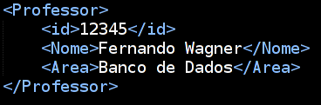

Figura x – Trecho de código XML destacando dados de um professor.
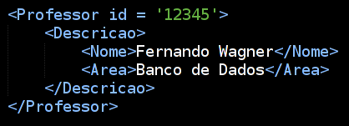

Figura xx – Documento XML alternativo ao da figura x.
Um fato importante a ser levado em consideração no XML, é que um mesmo conjunto de dados podem ser representados de várias formas. Na figura xx, por exemplo, podemos perceber que ele é uma versão alternativa a figura x. Essa característica pode causar algumas discordâncias entre aplicações.
Para contornar esses problemas, foram criadas linguagens que definem esquemas para XML. São uma espécie de contrato, onde todas as partes envolvidas por um contexto de aplicação devem escrever seus documentos XML seguindo o padrão de estruturação especificado no esquema XML correspondente. Dentre as linguagens para definição de esquemas XML, destacam-se DTD e XML Schema (FILHO; LÓSCIO, 2009).

De acordo com (ROSA,2002), XML Schema é uma ferramenta que permite a definição e a descrição de estruturas e de conteúdos de documentos XML. Através dessa linguagem, define-se o formato válido de um documento XML, incluindo quais elementos e atributos são permitidos ou não, quais são as suas localizações, o número de ocorrências de cada elemento e outras características. Ou seja, proporciona mecanismos para a definição de gramáticas para correção de documentos XML.
O ultimo elemento dessa camada, são os chamados namespaces. Eles são classificados como um um método para qualificar nomes de elementos e atributos usados em documentos XML, através da associação de referências URI. Através desse mecanismo de espaço de nomes, é possível a combinação de documentos com a utilização de vocabulário compartilhado. Através do mecanismo de espaço de nomes definido em XML, é possível compartilhar e reutilizar a definição de outros esquemas XML sem que haja problemas de colisão de nomes (ROSA, 2002) .
3.1.3 RDF e RDF Schema
Essa camada também pode ser chamada de camada de dados. Ela está diretamente relacionada com a representação, o processamento e a codificação dos metadados (ALVES, 2005). Para isso estão presentes nessa camada a arquitetura de metadados RDF e o RDF Schema, que são ferramentas responsáveis por expressar significados e promover a interoperabilidade entre metadados e padrões ou formatos de metadados (SANTARÉM SEGUNDO, 2004; MARTINS JÚNIOR, 2003).

Referencias bibliográficas
- SANTARÉM SEGUNDO, J. E. et al. Linguagem XML como base na busca da interoperabilidade e organização da informação. In: SIMPÓSIO EM FILOSOFIA E CIÊNCIAS, 5., 2003, Marília. Anais... Marília: Unesp Marília Publicações, 2003.
- ROSA, P. A. Web Semântica. [S. l.: S. n.], 2002. Disponível em: <http://www.ime.usp.br/~yw/ano2002/mac5701/sem2/rosa_final.ps>. Acesso em: 26 jun. 2005.
- XML: eXtensible Markup Language. Disponível em: <http://www.w3.org/XML/>. Acesso em: 10 de jul. De 2009.
- ALVES, R. C. V. WEB SEMÂNTICA: uma análise focada no uso de metadados. Disponível em: http://www.marilia.unesp.br/Home/Pos-Graduacao/CienciadaInformacao/Dissertacoes/alves_rcv_me_mar.pdf. Acesso em: 8 de jun. De 2014.
- FILHO F. W.; LÓSCIO B. F. Web Semântica: Conceitos e Tecnologias. Disponível em: http://www.ufpi.br/subsiteFiles/ercemapi/arquivos/files/minicurso/mc9.pdf. Acessado em: 8 de jun. De 2014.

